「國立臺南大學高等教育深耕計畫」
重要活動與特色文稿/成果報告
子計畫編號及名稱：A110-015-B-3 B3樂在服務、生命涵化 填表日期：110年12月10日
重要活動及特色文稿/成果報告
活動名稱：弱勢學生助學圓夢課輔活動
活動時間：110年 2月14日-12月31日 |  |  | 活動地點：文薈樓課輔中心
參與人數：教師：0人、學生：18人、行政人員：2人、校外：0人
培育能力 | 校核心能力：□道德力 □自學力 ■創造力 ■溝通力 ■就業力  說明:  一、與班級教師、學生以及課輔教育專業志工建立關係的過程中，學習如何與之溝通，並如何清楚表達自己的意思，除了能培養溝通力，同時也培養自我表達能力。  二、學期有動態檢核：主題試教、志工小學堂、課間活動、個別輔導等自行設計分享之主題目標，帶領學生學習不同領域知識，透過學期動態檢核培養其在教學上的思考與創造力。  三、透過入班，輔導學生作業、學期動態檢核，培養自學力以及相關技能，以備未來從事相關工作的就業力。
培育能力 | 深耕幸褔力：■正向(P) □投入(E) □關係(R) ■意義(M) □成就感(A)  □適性(I) ■跨域(I) (可複選 但建議不超過三項)  說明:  - 在聯電課輔中心擔任的入班志工，透過與學生相處、輔導學生課業的過程中建立正向人生觀，  二、從輔導希望家庭學童中，獲得感恩惜福與付出分享的精神。  三、學期動態檢核讓高教志工發揮在不同領域的專長知識，結合原專長領域，給予課輔學生多元領域學習。
活動概述  ※活動規劃、目的  ※說明如何符應本校核心能力與深耕幸福力精神 | 一、活動目標：  高教深耕計畫志工來自於弱勢大學生，每一學期因得到教育資源輔助，讓他們在大學中能順利快樂的學習，因此他們以同樣受幫助的心來協助課輔中心需要教育輔助的學童，讓課輔的孩子也能跟他們一樣，有充裕的教育資源，快樂學習。高教深耕計畫志工皆屬於弱勢大學生，因獲得教育部高教深耕計畫的輔助而能順利進行學業，南大聯電課輔中心的學童皆來自於希望家庭，其背景與高教深耕計畫志工不謀而合，因此這群高教深耕計畫志工以同等的心，至南大聯電課輔中心進行校園教育服務回饋學校輔助他們的恩誼。  - 流程規劃：  - 入班服務：依照學習專業安排入班，協助課輔教師課程活動、輔導學生課業完成，每學期安排不同年級不同班級入班，讓志工學習與不同年齡層學童相處及輔導方式。  - 學期試教：每次20分鐘。志工從平日入班觀摩課輔教師教學與班級經營，選擇自己擅長或有興趣的科目，從學習寫簡案開始，試教前與課輔教師討論課程內容與教學方式；試教中，與學生互動，落實教學與班級經營策略，拍照錄影紀錄教學與班級經營的過程；試教後，與觀課教師議課，討論試教過程肯定與精進之處，議課後上傳試教紀錄檔案，以作為日後試教或從事教育工作之個人檔案。試教為有修師培課程之高教志工增進教學經驗，為尚未修習師培課程之高教志工，體驗教學，提升教育經驗。  - 小學堂分享：每次10-15分鐘。志工選擇生活知識、技能，以ppt模式或實作方式分享給課輔學生，以拍照記錄課程進行過程。課後與課輔教師討論小學堂進行中肯定或應注意知事項。小學堂分享志工的志趣與專長，10-15分鐘的臺上時間，志工們花很多時間蒐集資料與統整，讓他們學會了如何統整資料與製作PPT。  - 課輔Instagram及Podcast：Instagram由兩人一組負責一主題，尋找相關知識，領域包含語文天地、文史冒險，還有時事追蹤，每周一更新。Podcast則由學生創意發想，內容包含學生議會成員訪談、疫情生活小資訊、你無法想像的小故事。目的在於活動策畫、相互合作、與學生互動，分享生活大小事。  - 課輔學期活動協助：擔任關主、場布人員、活動助理、活動總召與執行。課輔每學期活動很多，如兒童節、萬聖節活動讓志工擔任遊戲關主，設計遊戲，學習如何解說與進行；感恩活動讓志工獨立擔任活動策劃人，設計活動，分配工作，與夥伴一同完成；始業、畢結業、圓夢計畫等大型活動擔任場地布置、活動助理，協助完成每一細節。  - 每月行政服務，協助課輔行政工作，如：辦公室整理、活動道具製作等，期末協助製作高教深耕計畫成果手冊製作。在行政服務過程中，增加志工與學生在教室外的情感連結，學習手冊統整製作能力。  - 入班筆記：紀錄入班工作內容、分享心得與想法。
活動成果  ※說明活動對教師或學生的實質成效與幫助 | 一、學生回饋問卷  共35名學生填答，整題活動滿意度達9成。  二、學生學習心得回饋  (一)A生  這學期終於能夠輔導國小的孩子們，對我來說是很珍貴的經驗。也在這樣的體驗中，發覺了國小和國中孩子們的差異，國小學生們的單純天真與活潑好動，也讓我每次入班的心態都能保持年輕活力。此外因為是畢業班的關係，在課業壓力減少後，後期的很多教學活動也讓我感受到了他們的創造力和可愛。最後和特殊生的相處，也讓我掌握到了班級經營的重要性，以及適當的教學策略如何協助課程的順利進行。希望自己能繼續慢慢摸索出自己的教學理念，並堅定地成為一名充滿愛與溫暖的老師。  (二)B生  這學期和上學期有很大的不同，上次是帶小六的小朋友，這次帶國一，雖然只差了一歲，但相處的感覺差很多。國一的同學相較小六的同學想得多，會注意和助教之間的相處，注意老師可能有什麼需求，他們也相較小六同學慢熟，需要花時間和他們相處，這當中也遇到一些困難，是我覺得這學期最大的挑戰。  在小學堂中，我嘗試和同學交流，想了解他們在學校的情況，大部分同學都對升上國中感到有些壓力和焦慮，我看見有同學打了非常多字，從家裡講到學校講到成績，很多課題也都是我們曾經面臨的，但我身在旁邊只能傾聽，其實不知道能幫助他們什麼。有些同學很樂意和我聊天，有些同學則有一些抗拒，比較可惜的是我從比較後期才開始去深入認識每個同學，所以有些同學仍然有些抗拒表達，但當然這沒關係，本來就需要時間和他們相處才能使他們獲得安全感。  正值身份的轉變，他們開始會去注意自己的興趣、外貌、喜歡和不喜歡的同學、自己的言行等等。他們會在意許多可能這個時期才會在意的事，因此他們可能會有點無理、有些漠視他們的好意，並且需要花更多時間才能去了解他們。但回想過去的我，不也是如此嗎？所以後來的我瞭解了耐心是我在這學期學到最重要事。  我在他們身上看到很多自己或別人的影子，比方說，有位女同學非常的活潑好動，控制不住自己大笑和講話，她說老師常常誤會她，也有同學不太喜歡她，我大概可以理解，但我想用自己的觀點去觀察她，因為如果用大眾的眼光，比方身為一位女生或是身為一位學生，只會顯現出她的缺點，在我觀察中，她非常聰明，數學很好，是全班數一數二的，只是她無法放太多注意力在課業，她很有活力，雖然常常被說騙人，但透過談話能感覺她是單純善良的人，或許他有些行為看起來叛逆，但這也意味他會質疑傳統和規則，並且勇敢嘗試，這是我覺得很難能可貴的。我見到許多她的優點，或許他不知道，她可能會被周遭的言語影響而只看到自己的缺點，因為她和以前的我好像，我希望之後還有機會見面，希望他們還是快樂的，也希望可以用自己一點點經歷去鼓勵他們。  (四)D生  這學期後半段的課輔面臨到非常大的挑戰──遠距授課，所有的作業檢查都變成線上版，學生自己（或是家長協助）將寫好的作業拍照並上傳，再等待老師、助教們檢查完回傳，收到後再開始訂正，然而對於這樣繁瑣的流程，以及相較於實體課輔的時候，學生卻是更有耐心也更為專心，往往都是迅速地完成訂正。然而另一件更為不同的事情，是每次幫學生檢查完、協助訂正完作業時，都能收到一句溫暖的回覆──「謝謝老師」，真的讓我感到非常地窩心，即使檢查作業本來就是身為助教應做的事情，但在實體課輔時好像比較少收到學生說謝謝（也許是言語表達會害羞？），不過其實對於身為教育工作者的我們來說，一句感謝的話語就能給予我們莫大的動力呢！以及有時候會有不小心漏掉檢查的部份，後來再向學生（或家長）說明錯誤及要求訂正，學生及家長也都能包容，這些真的都能夠讓我感到人與人之間的溫暖。  (三)C生  這學期對我來說是一個衝擊最大的一個學期，原本自己覺得自己適合成為一位老師時，卻從中發現自己還有很多事我覺得需要學習的地方。入班過程中，自己很介意學生羽自己的關心，而忽略了自己當老師的使命應該是要了解自己應該給學生什麼不一樣的東西，讓我為了這件事情思考了很久，後來因為老師們的指點，讓我發現其實沒有想像中的這麼難，只要將自己的專長、興趣化為教材、教學，用學生能夠接受的方法去給予學生，而我喜歡英文，可能是因為自己從小接觸的英文學習環境是用遊戲來促進學習，我希望能夠用這種方式氣刺激學生的學習興趣。除此之外，我很喜歡聽音樂，也很愛去分析歌所帶出來的故事，希望自己能夠分享給學生這些故事。  (四)D生  這一學期下來，我收穫到了很多教學技巧及珍貴的情誼，從授課老師身上，我看見了認真與負責的態度，每週入班服務時，總能看見老師設計出有趣的課程活動，學生反應都十分熱烈，同時，我也學習到了班級經營的技巧，在第一堂課時，老師就先宣布課堂規範，提醒之餘，也和學生們再次做約定。  在一班，我大部分時間都在輔導學生作業，從原先的陌生，到後面與學生逐漸熟識，我發現每位孩子都有他自己獨特的閃光點，他們散發著青春、無所畏懼的氣息，不禁讓我也憶起自己的國小時光。在輔導作業時，我也曾碰到困難，困難的不是學生不會，而是他「不想」，在入班期間，我觀察到部分學生在寫作業時，可能會分心或不想寫的狀況出現，導致很常沒做完功課，我嘗試用不同方式去引導他，也從中更發現引發學生學習動機的重要性，要讓學生找到學習的樂趣，而不是一味的塞知識給他。  很慶幸這學期參與了志工服務，讓我有如此特別的經驗，更成為我教學路上十分重要的養分，跟孩子們相處總是非常自然、愉快，在他們身上，我也能學習到許多，真的非常喜歡一班的孩子們。  (五)E生  這學期的入班是我第六度加入聯電課輔中心參與高教深耕志工的計畫，之所以想繼續參與高教深耕志工的原因是因為這幾個學期的參與，自己學習到相當多不同的經驗。而透過參與志工的經驗也可以適時的磨練自己，畢竟在大學畢業後就要進入職場了，希望能利用有限的時間讓自己累積到更多不同的經驗，學習到課堂上教不到的事物，讓往後的人生能更加的順利。這幾個學期的參與，我逐漸地與聯電課輔有了感情，所以這一學期，我再次的參與高教深耕志工。  現在我已經比一開始幾個學期還更加的熟悉高教志工要負責哪些事情，而在接下來的幾次入班，與課輔老師配合後，也更加的熟悉自己在班上可以為課輔老師做哪些事，這一學期的入班也有一起合作的志工夥伴，而能夠與其他志工一起在班上服務，其實是相當不錯的經驗，因為能與不同學系的學生交流，加上班上有多名的志工，也降低了單一志工的負擔，而每一位課輔學生也能得到志工的教導及關注，而在自己或其他志工遇到問題時，也能透過互相的討論來解決問題，這也是相當好的。  時間過著過著到現在也已經到了十二月，快到學期末了，能與課輔學生們相處並指導他們功課，我覺得這是一件還滿快樂的事情，因為在課輔學生的身上我也彷彿看到過去的自己，想到自己過去的點點滴滴，在擔任課輔志工時，也很感謝入班老師以及丹丹老師、康康老師以及其他志工夥伴的協助以及指導，讓我能更加地適應及成長，也很感謝課輔學生的陪伴，也希望下一個學期還有機會的話，能再參與高教深耕志工的服務。  三、經整理回饋內容，得知學習成果如下:  - 利用自己的專長、專業與才能，在輔導學生的過程中自學解決問題的方式，培養活動及課程設計能力，以及班級經營技巧，在與學生的互動過程中，也達到情感的交流。  - 與班級課輔夥伴間彼此合作，溝通解決所遇到的問題，每周共同進行主題討論及心得反思，增強學生的學習能力與課輔知能。達到服務學習之成效。  - 以感恩回饋的心為課輔學童付出，從教育服務學習中發現他人的需求，更加精進自己，更加體貼他人，落實惜福感恩，關懷生命，珍惜自己與他人。  - 在教學實務中立定自己未來的志向，堅定成為充滿愛與溫暖的教師，願意用生命感動生命，啟發學生成為更好的自己。
  內 容 |  | 非常  同意 | 同意 | 普通 | 不同意 | 非常  不同意
  1 | 我認為擔任課輔員，可以增加我實務教學的能力 | 70% | 30% | 0% | 0% | 0%
  2 | 我認為擔任課輔員，可以增加我班級經營的能力 | 42% | 49% | 9% | 0% | 0%
  3 | 我認為擔任課輔員，可以提升我行政管理的能力 | 40% | 42% | 18% | 0% | 0%
  4 | 我認為擔任課輔員，可以提升我輔導學生的能力 | 73% | 24% | 3% | 0% | 0%
  5 | 我認為擔任課輔員，可以增強我教材設計的能力 | 35% | 55% | 10% | 0% | 0%
  6 | 我認為擔任課輔員，可以增強我危機處理的能力 | 49% | 45% | 6% | 0% | 0%
  7 | 我認為擔任課輔員，可以對我課業成績有幫助 | 17% | 54% | 35% | 0% | 0%
  8 | 我認為每個月的助理費用，可以減輕我的經濟負擔 | 49% | 51% | 0% | 0% | 0%
  9 | 整體而言，我認為擔任課輔員，對我未來生涯規劃有所幫助的 | 55% | 31% | 16% | 0% | 0%
  10 | 整體而言，我認為參與課輔服務，對我來說是有幫助的 | 64% | 33% | 3% | 0% | 0%
  11 | 我下學期願意繼續參與課輔活動 | 51% | 33% | 16% | 0% | 0%
活動檢討建議 | (一)可更加善用社團公告，若有臨時事件需告知，如更換教室、併班、試教前注意事項、報帳注意事項等…，可讓志工們更快知道去處理。  (二)若有較大型或需走動的活動，可移到室外進行，能有更好的效果與氣氛，也不會因為音量問題影響到其他樓層的上課學生。
相關照片與說明
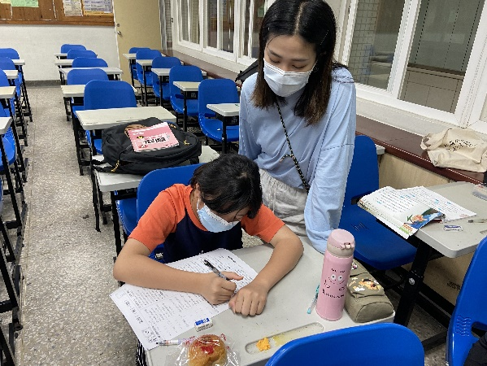 |  | 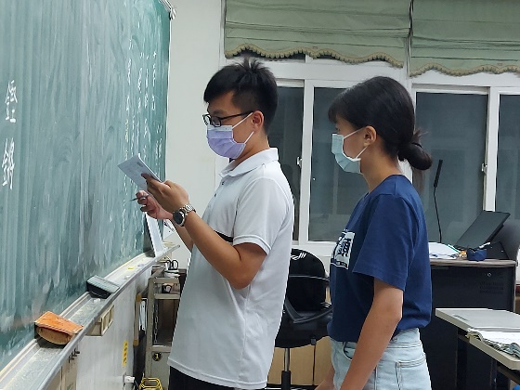  (照片放置處)  表格不足請自行延伸
說明：協助學生完成作業 |  | 說明：指導學生解題
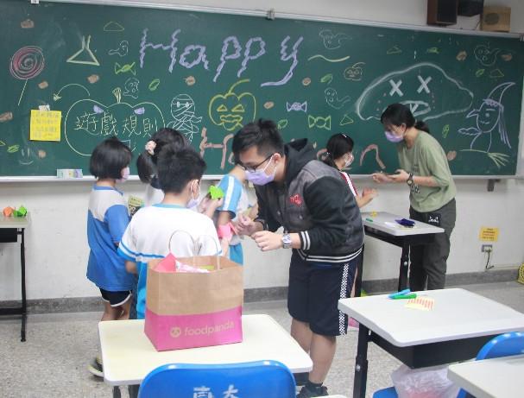  (照片放置處)  表格不足請自行延伸 |  | 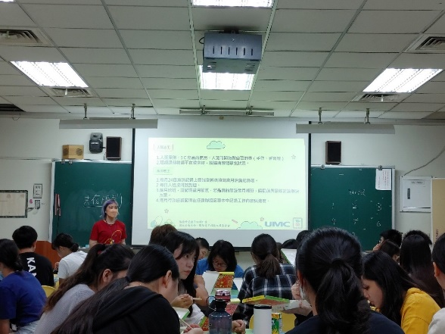
說明：萬聖節感恩活動 |  | 說明：期中討論會議
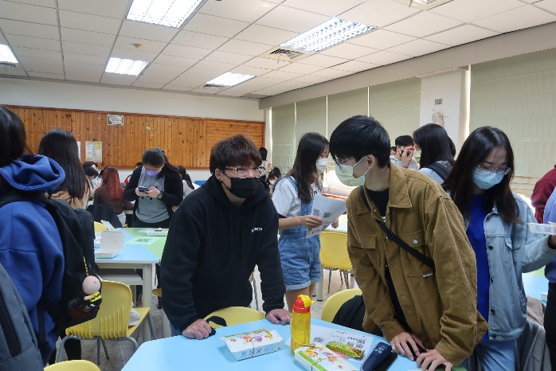 |  | 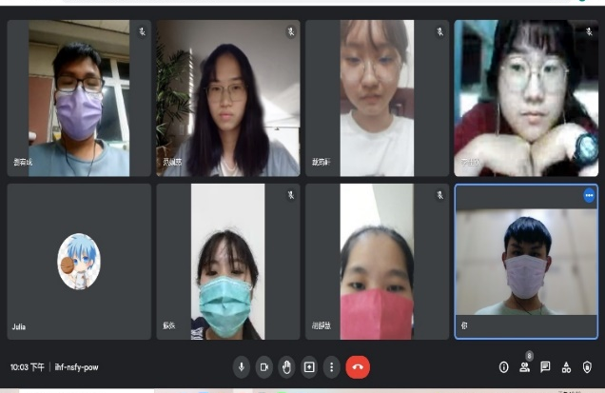
說明：期末討論會議 |  | 說明：線上課程討論
執行成果相關附件
(請勾選可提供之附件，並隨後檢附)
□活動議程 □活動海報 □活動簽到單 □活動問卷結果分析(必要)
□學生學習心得 □質性回饋建議 □其他____
填表說明：
- 可自行設計格式，內容請務必與計畫相關之成果。
- 如所填報之資料為活動，請提供活動名稱、舉辦之時間、地點、目的、內容、成果…等，參考上方格式。
- 活動成果提供至少6張活動照片作為代表，照片請以學生學習或教師教學為焦點(儘量不要是誰致詞…),至少30字說明。
- 成果表單請回傳電子檔至深耕辦公室進行檢核，並於辦理後2周內上傳至本校高教深耕計畫網站(perma.nutn.edu.tw)。資料填報需考量個資法、肖像權、智財權，避免公告後造成相關法律糾紛

